Участие ГКУ Дирекция ДОгМ в проекте «Субботы московского школьника» (19.10.2019)
21.10.2019
19 октября 2021 года представителями ГКУ Дирекция ДОгМ было проведено новое занятие с московскими школьниками на тему: «Встать! Суд идет! Судебный гражданский процесс – трудовой спор»
В ходе мероприятия ребятам рассказали об основных принципах трудового права и причинах возникновения трудовых споров, а при выполнении тестовых заданий ребятам представилась возможность ответить на актуальные вопросы по этой теме.
Школьники приняли активное участие в импровизированном судебном заседании, где они смогли выступить в качестве истца и ответчика по трудовому спору с реализацией прав, предусмотренных гражданско-процессуальным и трудовым законодательством (в том числе предъявление исковых требований, возражений на исковые требования, представление пояснений по делу и др.).
По итогам мероприятия, обучающиеся закрепили теоретические знания в области трудовых правоотношений и отработали на практике один из способов защиты нарушенных прав работника.
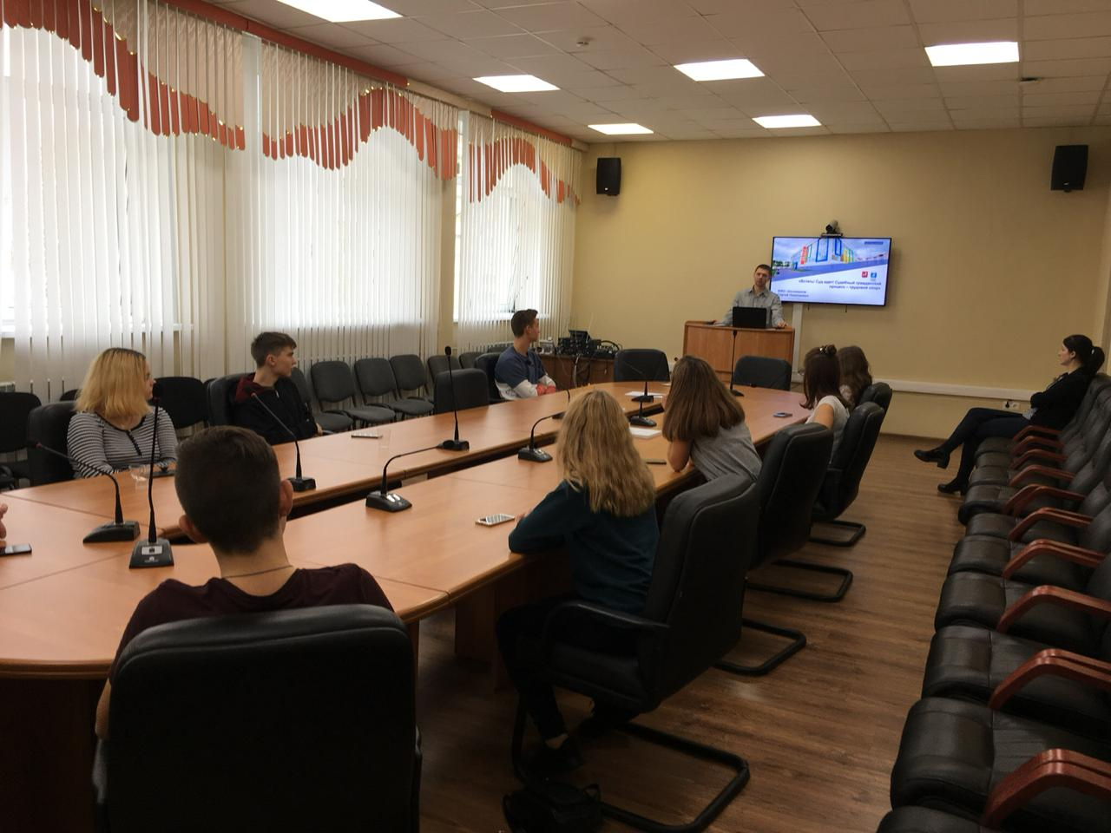
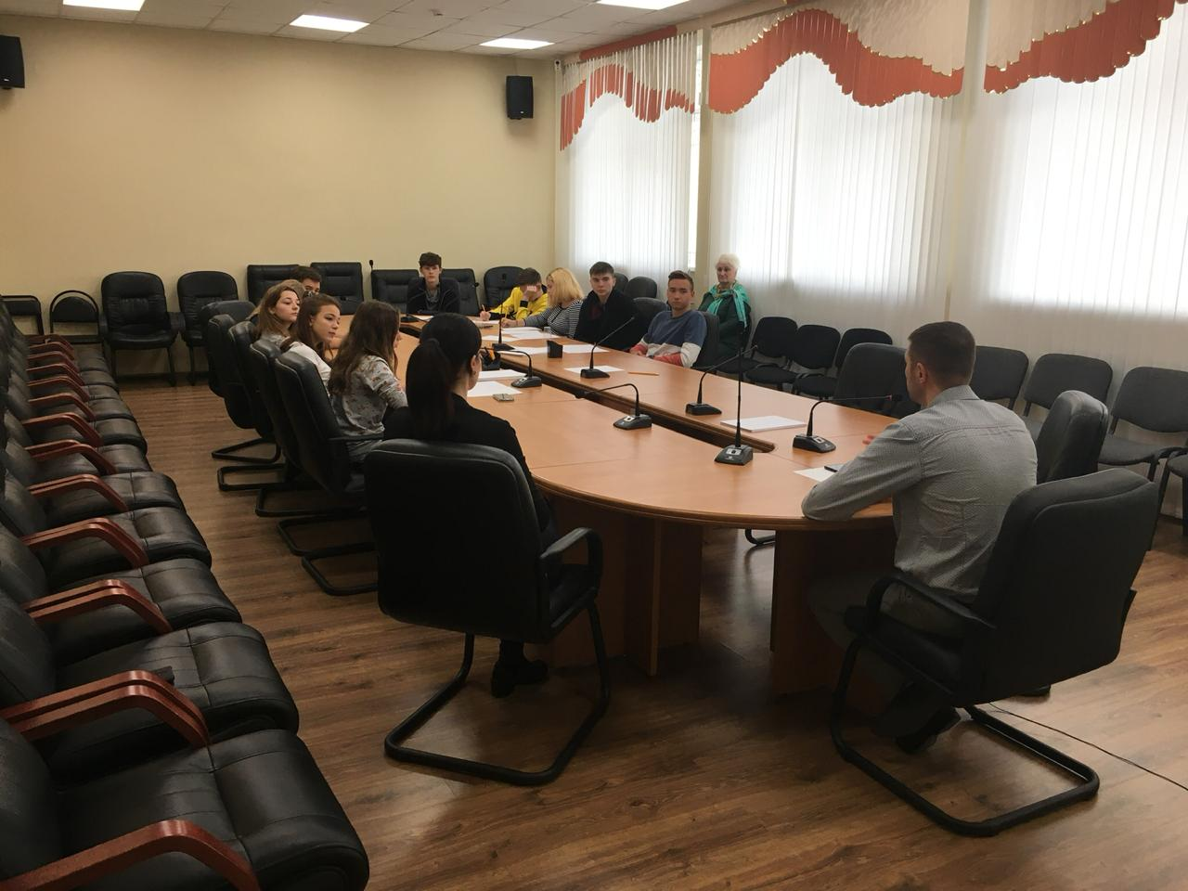

Адрес страницы: http://gaucto.mos.ru/presscenter/news/detail/8433540.html
Государственное автономное учреждение города Москвы «Центр технического оснащения и модернизации образования»

